대한민국을 대표하는 경영자 교육기관

www.imi.or.kr
(07320) 서울특별시 영등포구 여의대로 24 전경련회관 3층 국제경영원 T. 02-3771-0491 F. 02-3771-0141
담당부서 : 회원서비스팀 담당부서장 : 송기정 팀장 담당자: 이인희 주임연구원 E-mail : lih@imi.or.kr
문 서 번 호 : 국경원회원 20-0002호
발송일자 : 2020. 3. 3.
수
참
제
신 : 代表理事 귀하
조 : 비서실/ 관련 담당자
목 : 전경련국제경영원 <법인회원> 가입 앙청
귀하의 건승하심과 귀사의 일익 발전을 기원합니다.
국제경영원은 전국경제인연합회 산하 경영전문교육기관으로서 1979년 설립 이후
기업의 경쟁력 제고를 위한 글로벌 인재 양성을 목표로 CEO 및 핵심인재 양성 교육과정
을 운영 하고 있습니다. 아울러 본원은 회원들의 글로벌 경영 니즈 부응 및 회원 상호간
교류 활성화를 통해 경영지식ㆍ정보의 교환과 네트워크의 허브 역할을 함으로써 세계적
민간 경영교육기관으로 자리 매김하고 있습니다.
이에 대한민국 경제의 중추이자 차별화된 최고경영자들이 함께하는 본원의
회원 가입을 정식으로 앙청 드리오니 부디 긍정적인 검토 바랍니다.
- 다 음 -
전경련국제경영원 원장 권 태 신
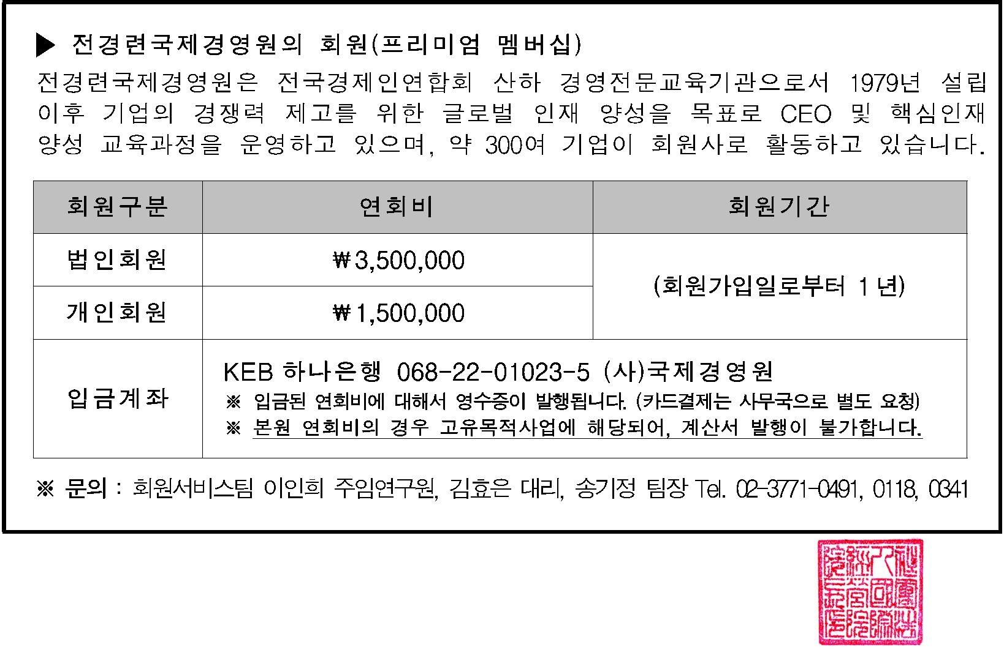

2020년도 전경련국제경영원 회원혜택 및 일정 안내
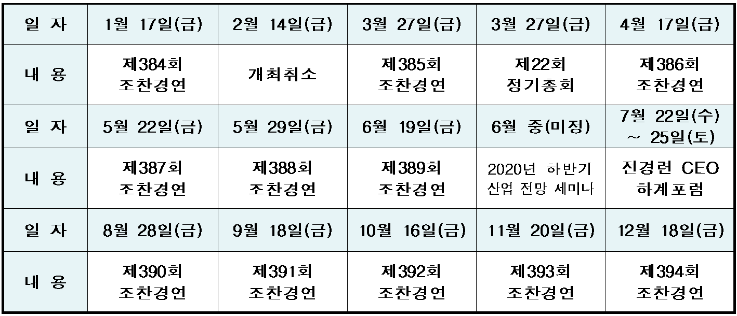
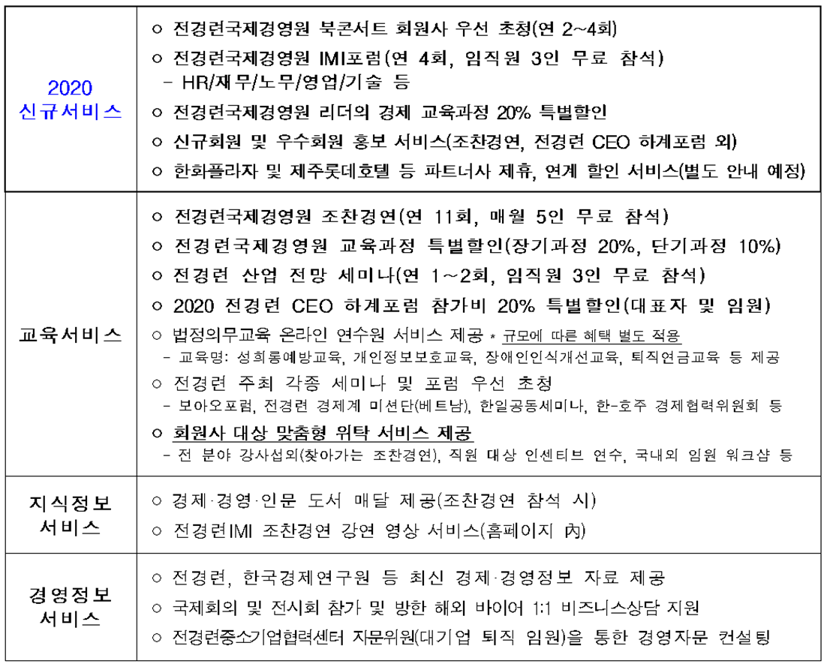

회원 입회 신청서
1. 기본정보
□ 법인회원
회사명
대표자/직위
이메일
우편번호
핸드폰
회사주소
홈페이지
사업자등록번호
연 매출액
-
-
업 종
직원수
업 태
자본금
주요사업
(생산제품 등
주요 사업내용)
※ 대표자 증명사진은 별도 파일로 메일 송부 해주시기 바랍니다(E-mail : lih@imi.or.kr)
2. 조찬경연 참석자 정보
NO
1
성명
직위
전화
팩스
핸드폰
이메일
2
3
4
5
3. 회원사 담당자 정보
구분
비서
성명
부서/직위
전화
팩스
핸드폰
이메일
회비 담당
교육 담당
▶개인정보의 수집 및 이용 동의서
개인정보의 수집ㆍ이용 목적
수집 항목
지원자 접수/관리, 교육정보안내, 뉴스레터 발송
성명(한글, 한문, 영문), 성별, 생년월일, 직장정보, 직장주소, 직장전화, 이동전화, 이메일 주소, 사진
위 정보는 수집ㆍ이용에 관한 동의일로부터 5년 동안 위 이용목적을 위하여 보유ㆍ이용됩니다.
개인정보의 보유 및 이용기간
동의를 거부할 권리 및 동의를 거부할
경우의 불이익
위 정보의 수집ㆍ이용에 관한 동의는 거부하실 수 있으며, 다만 동의하지 않으시는 경우 향후 교육참여 시 안내, 교육수료
이력관리 등의 불이익을 받으실 수 있습니다.
본인은 상기 내용을 확인하였으며 위와 같이 개인정보의 수집 이용에 동의합니다.
□ 동의함
□ 동의하지 않음
▶국제경영원 정관 제2장 회원 제8조(퇴회)에 따라 기 납입된 회비는 반환되지 않습니다.
상기 회원 입회 신청서를 작성 후, 사업자등록증과 함께
팩스(02-3771-0141) 또는 이메일(lih@imi.or.kr)로 송부해주시기 바랍니다.
2020년
월
일
전경련국제경영원 귀중
